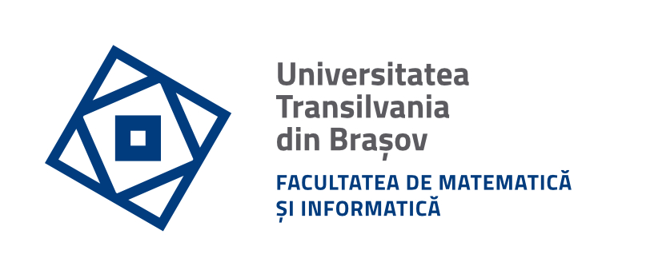

Programul de studii:
Informatică

LifeAlertPlus – Sistem IoT inteligent pentru monitorizarea și siguranța persoanelor vârstnice

Autor: | Stancu Nicol-Alexia
Coordonator ştiințific: | Lectr. Dr. Vasilescu Anca

Braşov, 2026

